Как я справляюсь с детской агрессией в начальной школе. Из опыта работы.
Формирование коллектива дело трудное. Сколько надо преодолеть, пережить, чтобы сложился детский коллектив. Многие скажут: «Это же дети, они быстро находят себе товарищей, компанию». Но мы сейчас говорим о настоящем школьном коллективе. Первый класс, сколько переживаний у детей, родителей, учителей! Как сложится школьная жизнь? Как хочется, чтобы эта жизнь не принесла разочарования, была успешной, яркой, наполненной событиями и радостными впечатлениями.
Все знают, не складываются отношений без труда, взаимоуважения, понимания, доверия… Как заслужить доверие ученика? Мой многолетний опыт показывает, что надо самой доверять, быть открытой, искренне принимать участие в жизни детей, быть рядом в трудные минуты, сопереживать. А самое главное, я уверенна, делиться своими радостями и успехами, переживаниями и сомнениями, обращаться за помощью к детям, с которыми ты работаешь.
Сейчас мои третьеклашки уже маленький, замечательный коллектив. Они, конечно, ругаются, обижаются, но как они поддерживают друг друга, как они пытаются помогать, защищать, оправдывать поступки провинившихся…
Это лирика, но она то и помогает нам жить единым коллективом. Все праздники, викторины, соревнования дети готовы организовывать сами. Мое мнение они знают: Праздник надо делать своими руками. Мне остается только помогать. И это здорово!
Классному руководителю следует серьезно следить за всеми ситуациями, не пропустить момент, когда дети устанавливают своё лидерство, когда пытаются силой решить проблемы, когда начинают лгать взрослым и обманывать детей. Эти этапы проходит любой коллектив. Каждый такой момент я продумываю. Где-то решаю сама, проводя беседы, тренинги, игры. А где-то подключаю психолога. И, конечно же, родители первыми должны пережить эти детские этапы взросления.
В каждом классе с самого первого собрания я готовлю рекомендации. Так было заведено, что с родителями я встречаюсь индивидуально. Поэтому, могу открыто обсуждать успехи и проблемы ребенка. Каждому родителю на выходе обязательно предлагаю материал по воспитанию для чтения дома. Как говорится, мое дело обсудить и предложить помощь, а дело родителей принять или отодвинуть от себя проблему.
В этом году наша тема «Агрессия». Именно к 8-9 годам дети проходят период, когда агрессия может стать стилем поведения или стать средством достижения цели и только умением защищать себя. С родителями я провожу собрание на тему «Агрессия. Это благо или вред». Уже много лет я использую примерно один и тот же план, но каждый раз все проходит по-разному. Чем моложе родители, тем острее дискуссии. Информированность родителей радует. Многие сейчас говорят, что агрессия сегодня является нормой поведения. Моя задача не спасти весь мир, а воспитать конкретный коллектив детей. И мы понимаем, убеждения родителей и их страх часто отражается в детях. Поэтому, после тренинга с родителями я провожу тренинг с детьми. Учу детей справляться с проявлением агрессии по отношению к себе и окружающим.
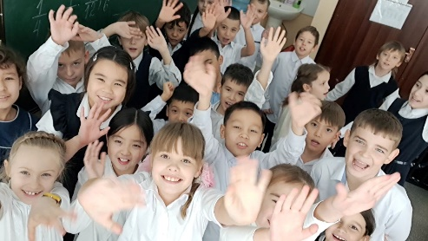
В интернете вы найдете массу рекомендаций по теме «Агрессия», не забудьте также обратиться к школьному психологу, который может помочь вам с проведением тренинга.
Детям очень нравятся игры, которые я провожу. Эти игры снимают напряжение и учат держать паузу, учат видеть и слышать товарища. Хочу с вами поделиться.

«Прогноз погоды»
Так же найдете разные варианты.
- Все люди выражают свои эмоции разными способами. Чаще всего, мы можем прочитать настроение человека по его выражению лица. Поэтому, учу детей «читать по лицам». Это поможет не попасть в неловкую ситуацию.
Дети рассматривают карточку с эмоцией и пытаются повторить, а одноклассники определяют, что это за эмоция.
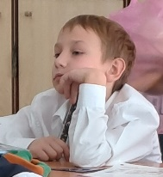
- Дети на листе рисуют злой смайл или пишут словами Шторм/Плохая погода/Пасмурная погода и т.д. Все могут увидеть и понять, что товарищ предупреждает о плохом настроении и желании побыть в одиночестве.
«Снежки»
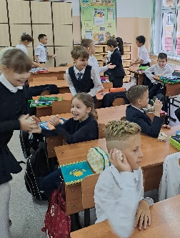
Из бумаги (чем мягче бумага, тем лучше) делаем «снежки». Процесс «лепки» так же выход отрицательной энергии, снятие напряжение, снижение агрессивного состояния. У меня целый пакет снежков, который я использую в разных моментах: на уроке, на празднике, для тренингов. Каждый ребенок берет «снежок» и бросает в товарища. Предупреждаю детей, не бросать в лицо. 1-2 минуты и дети готовы к конструктивной беседе.

«Весёлые обзывалки» или «Обзывалки +»
В интернете вы найдете разные варианты.
- Мы придумываем товарищу безобидную обзывалку. Например: Ты - настоящий огурец-молодец! Ты - синьор-помидор!
- Дети выбирают себе товарища, которому скажут:
Ты, Тами, такая… красивая, как цветочек.
«Один за всех – все за одного»
Это упражнение помогает понять, как важно действовать всем вместе. От каждого зависит результат. Нет места обидам и злости.
Класс делится на группы по 5-7 человек. Дети, держась за руки, встают в круг и пытаются вместе сесть на пол и встать, не размыкая рук. Начните с пар, троек и так далее.

«Хлопки»
Трудно научиться слушать и слышать друг друга. Вырабатывает привычку выслушивать других людей.
Дети садятся в круг. Учитель объясняет детям, что хлопать надо сразу за товарищем справа, но не опережая его. Сначала будет шум, дети будут торопиться, но с каждым разом будет получаться лучше.

Это только некоторые упражнения, которые могут помочь в формировании здорового климата в коллективе. Ищите свои способы, советуйтесь с коллегами и психологами. От классного руководителя в начальной школе зависит, как дети будут справляться в дальнейшем с трудностями и выстраивать отношения в старших классах.

